Учреждение образования Республики Беларусь

«Гомельский государственный технический

университет им П. О. Сухого»

Кафедра «Информационные технологии»

ОТЧЁТ ПО ЛАБОРАТОРНОЙ РАБОТЕ №2

по дисциплине «Операционные системы»

на тему: «Сервер сценариев Windows Script Host»

Выполнила:

Студентка группы ИТП-11

Серенкова А. А.

Приняла: ассистентка

Карась О. В.

Гомель 2022

**Задание**

Создать сценарий, реализующий в консольном режиме диалог с пользователем в виде меню. Сценарий должен выполняться циклически, пока не выбран пункт «Выход». Первый пункт меню должен выводить информацию о создателе (ФИО, группа) и краткое описание выполняемых действий, остальные пункты реализуют действия, указанные в таблице в соответствии с вариантом. Все параметры задаются в результате диалога с пользователем.

**Задание для варианта 23:**

А) Создание файла со списком системных файлов в указанном месте.

Б) Сохранение в блокноте списка дисков с их размером.

**Ход работы**

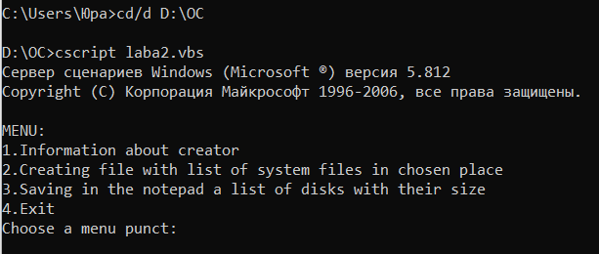

Рисунок 1 − Вызов файла laba2.vbs в командной строке



Рисунок 2 – Результат вызова первого пункта меню

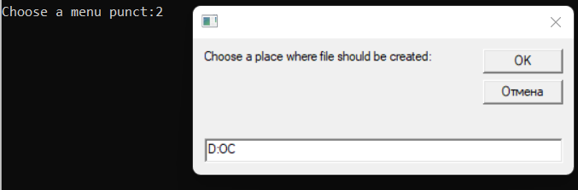

Рисунок 3 – Окно для ввода места сохранения файла, результат вызова второго пункта меню

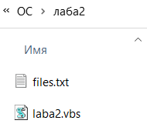

Рисунок 4 – Результат выполнения второго пункта меню

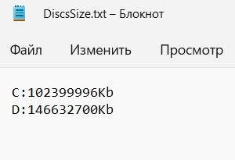

Рисунок 5 – Результат выполнения третьего пункта меню

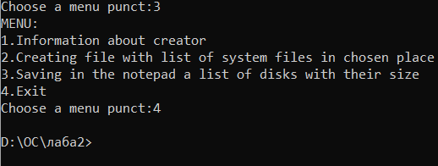

Рисунок 6 – Результат выполнения 4-го пункта меню

**Вывод:** в ходе выполнения лабораторной работы была изучена собственная объектная модель Windows Script Host. Полученные навыки были изучены теоретически и закреплены практикой.